**Projekt Alaptervek**

**Weboldal lényege, és tervezése:**

A weboldal a cigaretta információkat tárolja magában, és vetíti ki a nézők felé. A weboldalon található lesz egy felület, amin keresztül hamarabb lehet megtalálni az információkat, melyik országban mennyi cigit fogyasztanak körülbelül, illetve a kártevő hatásainak egy része is elolvasható lesz. A cigi fogyasztásának számára egy térkép lesz készítve, amelyen megtekinthető mennyi cigi fogyaszthatnak el körülbelül az ott élő emberek. A weboldal alján található lesz egy kalkulátor, amellyel kiszámolható hogy egy ember mennyit pénzt költ a cigarettára körülbelül egy hónapban, héten. (Ez személy szerint megadható, az adatot nem tárolja el hosszútávon.)

A weboldalt a csapatunk 3 tagja állítja majd össze közösen, viszont a térkép, és a kalkulátor felosztásra került, így közösen állítjuk majd össze.

**Weboldal sablonja**

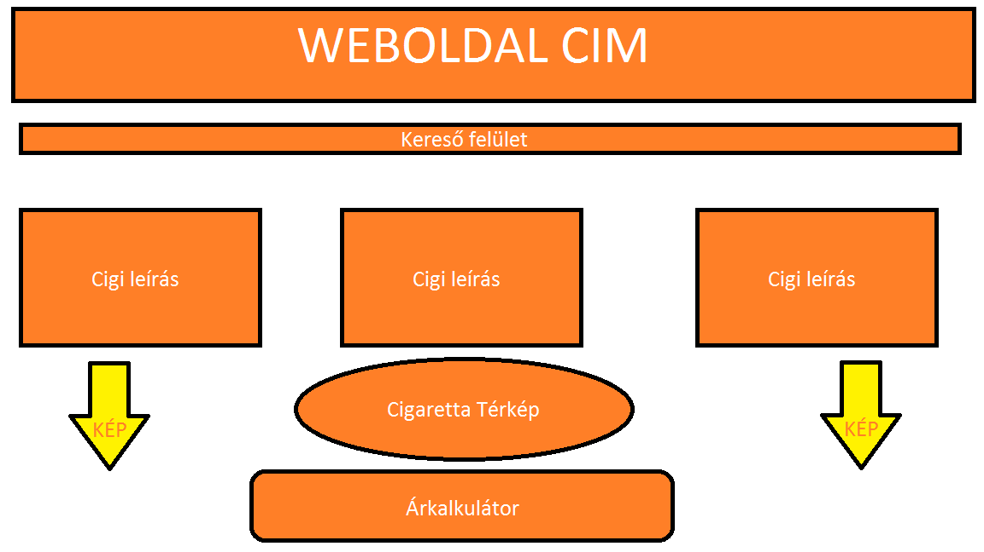

**Munkaelosztások**

Dolgozó felek (Készítők): Juhász Máté, Juhász Balázs, Sándor Krisztián

**Alapterv**

* **Egy word dokumentum elkészítése, abban való munkaelosztás.**
* **A téma választása: (Cigaretta)**
* **PPT készítése a cigarettáról.**
* **Egy földrajzi térkép készítése, adatok beillesztése.**
* **Egy kalkulátor elkészítése.**
* **Weboldal elkészítése, különböző feladatok egyesítése, illetve beillesztése.**

**Munka készítési sorrend**

* **Első sorban egy weboldal sablont kell elkészíteni paintben, megtervezni.**
* **Másodlagos feladat, a személyenként kiosztott feladat, ppt, kalkulátor, térkép**
* **Ezután ha végeztünk, egyszerre nekiállni a weboldalnak, design, és az alapok felépítése.**

**Feladatok**

Juhász Máté Feladatai:

* Az alap projekt megtervezése, egyeztetés a többiekkel.
* A csapat munkaelosztás megszervezése (Közös, igazságos alapon)
* Egy alap PPT készítése a cigarettáról, és érdekességeiről
* Közös feladat: Weboldal elkészítése, designolása

Juhász Balázs Feladatai:

* Az alap projekt megtervezése, egyeztetés a többiekkel.
* A csapat munkaelosztás megszervezése (Közös, igazságos alapon)
* Cigaretta ár kalkulátor elkészítése, illetve beépítése a weboldalba
* Közös feladat: Weboldal elkészítése, designolása

Sándor Krisztián Feladatai:

* Az alap projekt megtervezése, egyeztetés a többiekkel.
* A csapat munkaelosztás megszervezése (Közös, igazságos alapon)
* Weboldal segítségével a cigaretta adatai gyűjtése, illetve beépítése a térképbe
* A térkép beillesztése a weboldalba
* Közös feladat: Weboldal elkészítése, designolása.